Druk Nr 188/2023

Projekt z dnia 25.08.2023 r.

**Uchwała Nr                       
Rady Miejskiej w Łodzi**

**z dnia                      2023 r.**

**w sprawie ustalenia lokalizacji inwestycji mieszkaniowej i inwestycji towarzyszących przy ulicach: Składowej 14, 16/18, 20/24, 26/28 i Składowej bez numeru oraz Polskiej Organizacji Wojskowej 42 i Polskiej Organizacji Wojskowej bez numeru w Łodzi.**

Na podstawie art. 18 ust. 2 pkt 15 ustawy z dnia 8 marca 1990 r. o samorządzie gminnym (Dz. U. z 2023 r. poz. 40, 572 i 1463) oraz art. 7 ust. 4 i art. 8 ust. 1-3 ustawy z dnia 5 lipca 2018 r. o ułatwieniach w przygotowaniu i realizacji inwestycji mieszkaniowych oraz inwestycji towarzyszących (Dz. U. z 2021 r. poz. 1538 oraz z 2023 r. poz. 553 i 803), Rada Miejska w Łodzi

**uchwala, co następuje:**

§ 1. Ustala się na rzecz wnioskodawcy POW HOCAN ESTATE Sp. z o.o. Sp.k. z siedzibą w Łodzi lokalizację inwestycji mieszkaniowej polegającej na budowie budynku mieszkalnego wielorodzinnego z usługami i garażem w parterze i garażem podziemnym oraz inwestycji towarzyszących polegających na budowie zjazdu z ulicy Polskiej Organizacji Wojskowej, zjazdu na dziedziniec z ulicy Składowej oraz przyłączy i sieci, przy ulicach: Składowej 14, 16/18, 20/24, 26/28 i Składowej bez numeru oraz Polskiej Organizacji Wojskowej 42 i Polskiej Organizacji Wojskowej bez numeru w Łodzi, na działkach lub częściach działek nr: 272, 273/1, 363, 259/6 i 281/8 w obrębie S-2.

§ 2. Określa się granice terenu objętego inwestycją mieszkaniową i inwestycjami towarzyszącymi przedstawione na kopii mapy zasadniczej w skali 1:500, oznaczone linią przerywaną koloru czerwonego i literowo A-B-C-D-E-F-G – zgodnie z załącznikiem Nr 1 do uchwały.

§ 3. Określa się minimalną łączną powierzchnię użytkową mieszkań – 2 700 m2 i maksymalną łączną powierzchnię użytkową mieszkań – 3 200 m2.

§ 4. Określa się minimalną liczbę mieszkań – 60 i maksymalną liczbę mieszkań – 85.

§ 5. W ramach inwestycji mieszkaniowej przewiduje się od 400 m2 do 490 m2 powierzchni użytkowej przeznaczonej na działalność handlową i usługową, która nie przekroczy 20% powierzchni użytkowej mieszkań.

§ 6. Określa się zmiany w dotychczasowym sposobie zagospodarowania i uzbrojeniu terenu polegające na:

1) budowie budynku mieszkalnego wielorodzinnego z usługami i garażem naziemnym w parterze i garażem podziemnym oraz zagospodarowaniem terenu;

2) budowie zjazdów z ulicy Polskiej Organizacji Wojskowej oraz ulicy Składowej;

3) budowie niezbędnego uzbrojenia terenu.

§ 7. Określa się powiązanie inwestycji mieszkaniowej z istniejącym i planowanym uzbrojeniem terenu:

1) woda z wodociągu miejskiego zlokalizowanego w ulicy Składowej, zgodnie z warunkami technicznymi właściwego gestora sieci;

2) ścieki do miejskiej kanalizacji ogólnospławnej zlokalizowanej w ulicach Składowej i Polskiej Organizacji Wojskowej, zgodnie z warunkami technicznymi właściwego gestora sieci;

3) wody opadowe odprowadzane do kanalizacji miejskiej zlokalizowanej w ulicach Składowej i Polskiej Organizacji Wojskowej, zgodnie z warunkami technicznymi właściwego gestora sieci;

4) ciepło z miejskiej sieci ciepła systemowego, zgodnie z warunkami technicznymi właściwego gestora sieci;

5) energia elektryczna z sieci, zgodnie z warunkami technicznymi właściwego gestora sieci.

§ 8. Charakterystyka inwestycji mieszkaniowej:

1) określa się zapotrzebowanie na wodę, energię oraz sposób odprowadzania lub oczyszczania ścieków, a także inne potrzeby w zakresie uzbrojenia terenu, niezbędną liczbę miejsc postojowych, jak również sposób zagospodarowywania odpadów:

a) woda z wodociągu miejskiego – do 3,1 m3/h,

b) ścieki do kanalizacji miejskiej – do 4 dm3/s,

c) energia elektryczna z sieci miejskiej – do 350000kWh/rok,

d) ciepło z sieci miejskiej – do 218,9 kW,

e) wody opadowe w ilości ograniczonej do 3 dm3/s odprowadzane do sieci kanalizacji ogólnospławnej, a pozostała ilość wód opadowych retencjonowana na terenie posesji,

f) minimalna liczba miejsc postojowych, powinna być zgodna z § 3 ust. 1 pkt 2 lit. a i b uchwały Nr LXXVI/2076/18 Rady Miejskiej w Łodzi z dnia 10 października 2018 r. w sprawie lokalnych standardów urbanistycznych dla Miasta Łodzi (Dz. Urz. Woj. Łódzkiego poz. 5644), zmienionej uchwałami Rady Miejskiej w Łodzi: Nr III/59/18 z dnia 27 grudnia 2018 r. (Dz. Urz. Woj. Łódzkiego z 2019 r. poz. 348), Nr XXXIII/1093/20 z dnia 2 grudnia 2020 r. (Dz. Urz. Woj. Łódzkiego poz. 7200), Nr LX/1810/22 z dnia 1 czerwca 2022 r. (Dz. Urz. Woj. Łódzkiego poz. 3675) i Nr LXXIII/2191/23 z dnia 15 marca 2023 r. (Dz. Urz. Woj. Łódzkiego poz. 4066),

g) odpady komunalne będą segregowane i wywożone zgodnie z Regulaminem utrzymania czystości i porządku na terenie Miasta Łodzi;

2) określa się planowany sposób zagospodarowania terenu oraz charakterystykę zabudowy i zagospodarowania terenu, w tym przeznaczenie projektowanych obiektów budowlanych, przedstawione w formie opisowej i graficznej:

a) sposób zagospodarowania terenu:

-  inwestycja obejmuje budowę budynku mieszkalnego wielorodzinnego z usługami i garażem naziemnym w parterze i garażem podziemnym, wpisanego w pierzeje ulic Składowej i Polskiej Organizacji Wojskowej,

-  zagospodarowanie terenu inwestycji obejmuje m.in.: powierzchnię biologicznie czynną i utwardzenia,

-  dostęp do drogi publicznej – ulic Składowej i Polskiej Organizacji Wojskowej poprzez projektowane zjazdy,

-  planowany sposób zagospodarowania terenu określa załącznik Nr 2 do uchwały,

b) charakterystyka i przeznaczenie zabudowy: zabudowa mieszkaniowa wielorodzinna z usługami i garażem;

3) określa się charakterystyczne parametry techniczne inwestycji mieszkaniowej oraz dane charakteryzujące jej wpływ na środowisko (w myśl ustawy z dnia 3 października 2008 r. o udostępnianiu informacji o środowisku i jego ochronie, udziale społeczeństwa w ochronie środowiska oraz o ocenach oddziaływania na środowisko, Dz. U. z 2023 r. poz. 1094, 1113, 1501 i 1506):

a) charakterystyczne parametry techniczne:

-  powierzchnia zabudowy (nadziemnej) – maksymalnie 1 200 m2,

-  wysokość zabudowy – od 1 do 6 kondygnacji nadziemnych, w tym wysokość zabudowy frontowej od 18 m do 22,1 m, wysokość pozostałej zabudowy do 18 m,

- kształt dachu i kąt nachylenia połaci dachowych:

-- przy skrzyżowaniu ulic Składowej i Polskiej Organizacji Wojskowej – dach mansardowy,

-- część budynku frontowego przy ulicy Składowej 14 – dach dwuspadowy 14˚ nad częścią główną oraz dach trzyspadowy nad ryzalitem, odtworzony,

-- oficyna przy północnej granicy działki oraz zabudowa jednokondygnacyjna dziedzińca – dach płaski o maksymalnym kącie nachylenia połaci dachowych 2˚,

-  powierzchnia biologicznie czynna – minimum 5% terenu inwestycji mieszkaniowej,

b) zgodnie z rozporządzeniem Rady Ministrów z dnia 10 września 2019 r. w sprawie przedsięwzięć mogących znacząco oddziaływać na środowisko (Dz. U. poz. 1839 oraz z 2022 r. poz. 1071) projektowana inwestycja nie jest zaliczona do inwestycji mogących potencjalnie lub zawsze znacząco oddziaływać na środowisko; planowana powierzchnia zabudowy mieszkaniowej wraz z powierzchnią terenu towarzyszącej infrastruktury nie przekroczy 2 ha, o których mowa w § 3 ust. 1 pkt 55 lit. b tiret drugie rozporządzenia, jak również powierzchnia użytkowa projektowanego garażu nie przekroczy 0,5 ha, o których mowa w § 3 ust. 1 pkt 58 lit. b rozporządzenia.

§ 9. Obiekty objęte inwestycją mieszkaniową i inwestycjami towarzyszącymi będą zlokalizowane na następujących nieruchomościach lub ich częściach, wskazanych według katastru nieruchomości oraz księgi wieczystej:

1) dla inwestycji mieszkaniowej na:

a) działce nr 272, obręb S-2 – KW LD1M/00080559/1,

b) działce nr 273/1, obręb S-2 – KW LD1M/00004843/3;

2) dla inwestycji towarzyszących na:

a) części działki nr 259/6, obręb S-2 – KW LD1M/00222662/4,

b) części działki nr 281/8, obręb S-2 – KW LD1M/00201583/3,

c) części działki nr 363, obręb S-2 – KW LD1M/00025347/9.

§ 10. Wskazuje się części nieruchomości, według katastru nieruchomości oraz księgi wieczystej, w stosunku do których decyzja o pozwoleniu na budowę inwestycji mieszkaniowej i inwestycji towarzyszącej ma wywołać skutek, o którym mowa w art. 35 ust. 1 ustawy z dnia 5 lipca 2018 r. o ułatwieniach w przygotowaniu i realizacji inwestycji mieszkaniowych oraz inwestycji towarzyszących:

1) część działki nr 259/6, obręb S-2 – KW LD1M/00222662/4;

2) część działki nr 281/8, obręb S-2 – KW LD1M/00201583/3;

3) część działki nr 363, obręb S-2 – KW LD1M/00025347/9 – w zakresie sieci ciepłowniczej i przyłącza.

§ 11. Wskazuje się części nieruchomości według katastru nieruchomości oraz księgi wieczystej, o których mowa w art. 38 ust. 1 ustawy z dnia 5 lipca 2018 r. o ułatwieniach w przygotowaniu i realizacji inwestycji mieszkaniowych oraz inwestycji towarzyszących:

1) część działki nr 259/6, obręb S-2 – KW LD1M/00222662/4;

2) część działki nr 281/8, obręb S-2 – KW LD1M/00201583/3.

§ 12. Określa się warunki wynikające z potrzeb ochrony środowiska i ochrony zabytków:

1) realizacja planowanej inwestycji powinna być zgodna z wymogami ochrony środowiska zawartymi w obowiązujących przepisach i normach, w tym ustawie z dnia 27 kwietnia 2001 r. – Prawo ochrony środowiska (Dz. U. z 2022 r. poz. 2556 i 2687 oraz z 2023 r. poz. 877 i 1506);

2) inwestycja dotyczy budynku ujętego w gminnej ewidencji zabytków miasta Łodzi jako Kamienica czynszowa Jochema i Małki Dessau (budynek frontowy), na podstawie zarządzenia Nr 4216/VII/16 Prezydenta Miasta Łodzi z dnia 8 sierpnia 2016 r. w sprawie przyjęcia gminnej ewidencji zabytków miasta Łodzi, zmienionego zarządzeniami Prezydenta Miasta Łodzi: Nr 7257/VII/17 z dnia 20 listopada 2017 r., Nr 3397/VIII/20 z dnia 28 lutego 2020 r., Nr 6843/VIII/21 z dnia 26 marca 2021 r. i Nr 772/2023 z dnia 6 kwietnia 2023 r.;

3) teren inwestycji jest zlokalizowany poza formami ochrony przyrody i ich otulinami, o których mowa w art. 6 ustawy z dnia 16 kwietnia 2004 r. o ochronie przyrody (Dz. U. z 2023 r. poz. 1336).

§ 13. Niniejsza uchwała nie rodzi praw do terenu oraz nie narusza prawa własności i uprawnień osób trzecich.

§ 14. Wykonanie uchwały powierza się Prezydentowi Miasta Łodzi.

§ 15. Uchwała podlega publikacji w Dzienniku Urzędowym Województwa Łódzkiego.

§ 16. Uchwała wchodzi w życie z dniem podjęcia.

|  |  |
| --- | --- |
|  | **Przewodniczący Rady Miejskiej w Łodzi**   **Marcin GOŁASZEWSKI** |

Projektodawcą jest

Prezydent Miasta Łodzi

Załącznik Nr 1  
do uchwały Nr  
Rady Miejskiej w Łodzi  
z dnia

**Granice terenu objętego inwestycją mieszkaniową i inwestycjami towarzyszącymi.**

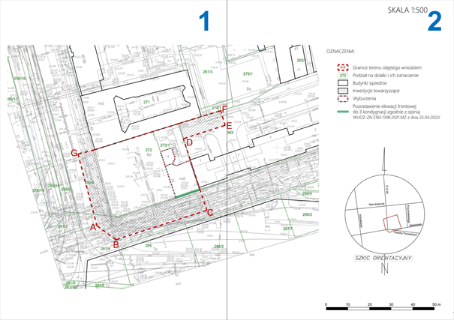

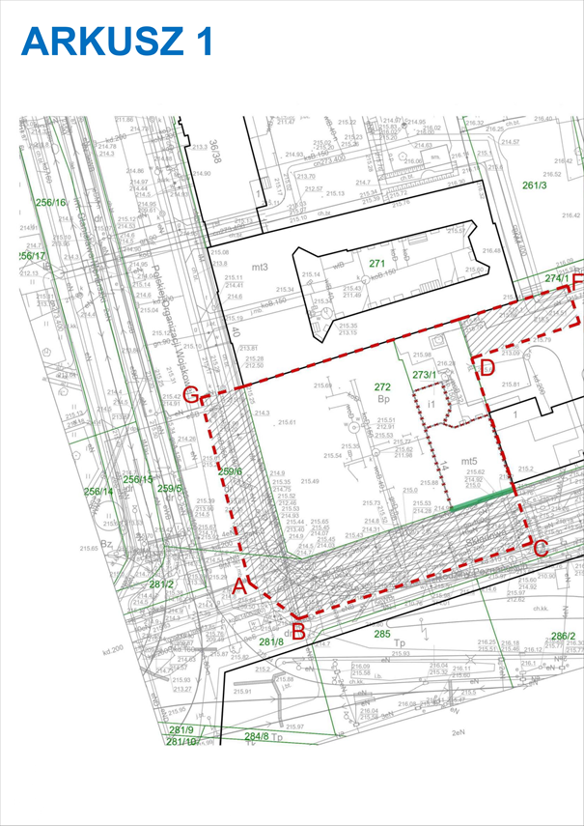

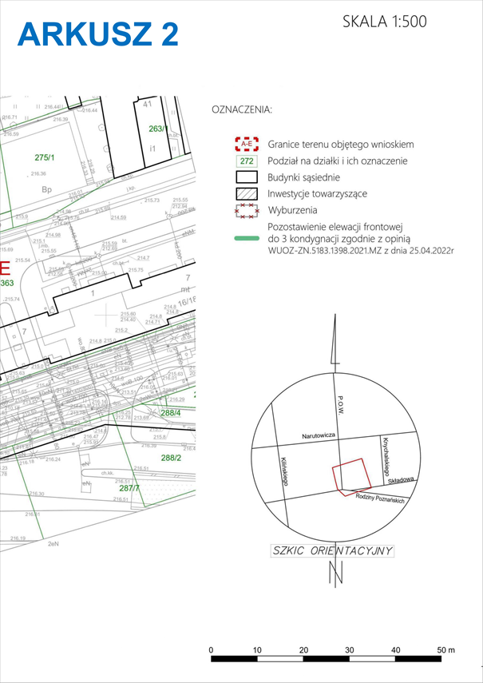

Załącznik Nr 2  
do uchwały Nr  
Rady Miejskiej w Łodzi  
z dnia

**Planowany sposób zagospodarowania terenu.**

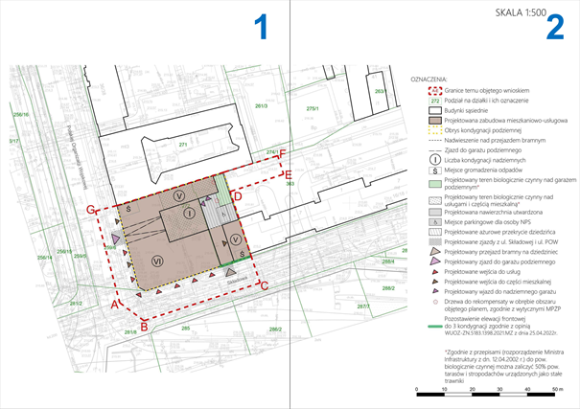

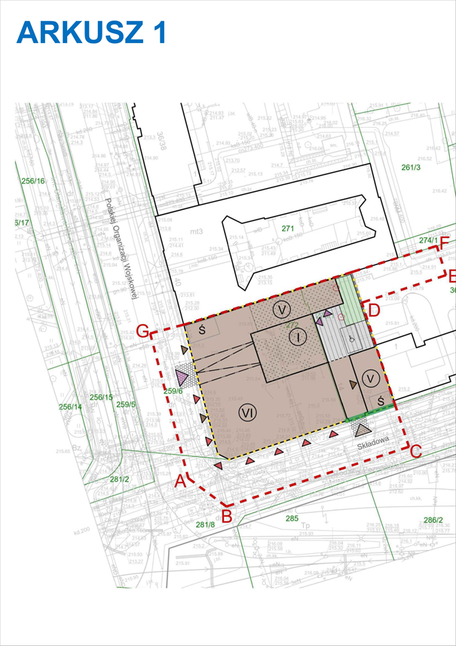

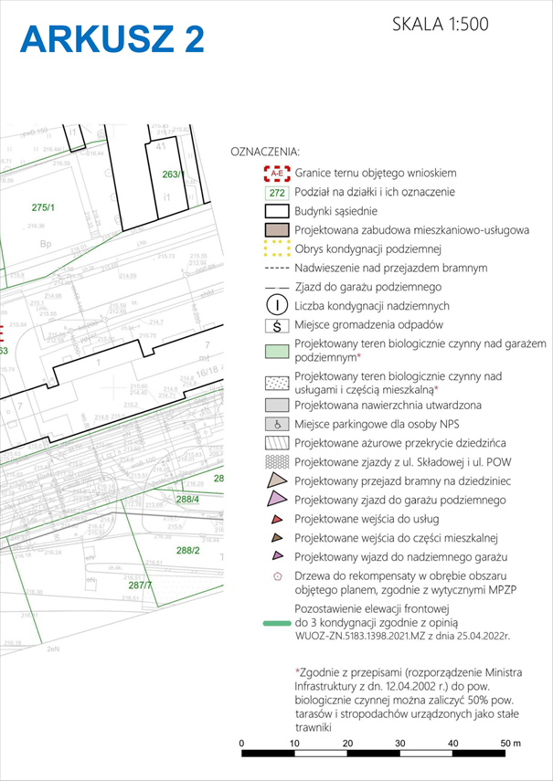

**Uzasadnienie**

Inwestor POW HOCAN ESTATE Sp. z o.o. Sp.k. pismem z dnia 29 maja 2023 r. zmodyfikował wniosek złożony dnia 16 marca 2023 r. do Rady Miejskiej w Łodzi, za pośrednictwem Prezydenta Miasta Łodzi - Biura Architekta Miasta w Departamencie Planowania i Rozwoju Gospodarczego Urzędu Miasta Łodzi, o ustalenie lokalizacji inwestycji mieszkaniowej polegającej na budowie budynku mieszkalnego wielorodzinnego z usługami i garażem w parterze i garażem podziemnym oraz inwestycji towarzyszących polegających na budowie zjazdu z ulicy Polskiej Organizacji Wojskowej, zjazdu na dziedziniec z ulicy Składowej oraz przyłączy i sieci, przy ulicach: Składowej 14, 16/18, 20/24, 26/28 i Składowej bez numeru oraz Polskiej Organizacji Wojskowej 42 i Polskiej Organizacji Wojskowej bez numeru w Łodzi, na działkach lub częściach działek nr: 272, 273/1, 363, 259/6, 281/8 w obrębie S-2, na podstawie art. 7 ust. 1 i 6 ustawy z dnia 5 lipca 2018 r. o ułatwieniach w przygotowaniu i realizacji inwestycji mieszkaniowych i inwestycji towarzyszących (Dz. U. z 2021 r. poz.1538 oraz z 2023 r. poz. 553 i 803), zwanej dalej specustawą.

W sprawie zastosowanie mają przepisy specustawy oraz uchwały w sprawie lokalnych standardów urbanistycznych dla Miasta Łodzi w brzmieniu na dzień 16 marca 2023 r., w związku z art. 23 ust. 1 ustawy z dnia 26 stycznia 2023 r. o zmianie ustaw w celu likwidowania zbędnych barier administracyjnych i prawnych (Dz. U. poz. 803) z uwzględnieniem art. 5 ust. 3a specustawy dodanego ustawą z dnia 9 marca 2023 r. o zmianie ustawy o inwestycjach w zakresie elektrowni wiatrowych oraz niektórych innych ustaw (Dz. U. poz. 553) oraz art. 8 ust. 3 specustawy w brzmieniu nadanym ustawą z dnia 26 stycznia 2023 r. o zmianie ustaw w celu likwidowania zbędnych barier administracyjnych i prawnych.

    Po weryfikacji wniosku stwierdzono, że po uzupełnieniu na skutek wezwania z dnia 2 czerwca 2023 r., spełnia on wymogi dotyczące kompletności wniosku określone w art. 7 ust. 7 specustawy. We wniosku określono granice terenu objętego wnioskiem, przedstawiając je na kopii mapy zasadniczej w skali 1:500. Określono planowaną minimalną i maksymalną powierzchnię użytkową mieszkań wynoszącą od 2 700 m2 do 3 200 m2 oraz planowaną minimalną i maksymalną liczbę mieszkań wynoszącą odpowiednio 60 i 85.  Planowana powierzchnia użytkowa przeznaczona na działalność handlowo-usługową, realizowana w wyodrębnionej części budynku mieszkaniowego, wyniesie minimalnie 400 m2 a maksymalnie 490 m2, co nie przekroczy dopuszczonych 20% powierzchni użytkowej mieszkań. Wniosek obejmuje analizę powiązania inwestycji mieszkaniowej z uzbrojeniem terenu, oraz charakterystykę inwestycji mieszkaniowej. Planowane zagospodarowanie terenu w tym zmiany w dotychczasowym zagospodarowaniu terenu przedstawiono na załączniku graficznym. Wnioskodawca wskazał nieruchomości lub ich części, według katastru nieruchomości oraz księgi wieczystej, na których mają być zlokalizowane obiekty objęte inwestycją mieszkaniową oraz inwestycją towarzyszącą oraz części nieruchomości, o których mowa w art. 35 ust. 1 i art. 38 ust. 1 specustawy. Wskazano również, w jakim zakresie planowana inwestycja nie jest sprzeczna ze studium uwarunkowań i kierunków zagospodarowania przestrzennego miasta Łodzi oraz że nie jest sprzeczna z uchwałą o utworzeniu parku kulturowego, która nie obejmuje terenu objętego wnioskiem. Wniosek zawiera wskazanie w jakim zakresie nie uwzględnia ustaleń miejscowego planu zagospodarowania przestrzennego. Wykazano, że inwestycja mieszkaniowa odpowiada standardom, o których mowa w rozdziale 3 specustawy oraz lokalnym standardom urbanistycznym. Do wniosku załączono koncepcję urbanistyczno-architektoniczną, sporządzoną przez osobę wpisaną na listę izby samorządu zawodowego architektów posiadającą uprawnienia budowlane do projektowania bez ograniczeń w specjalności architektonicznej oraz inne wymagane oświadczenia i zaświadczenia.

W dniu 26 czerwca 2023 r. wniosek został udostępniony na stronie podmiotowej Biuletynu Informacji Publicznej wraz z informacją o formie, miejscu i terminie składania uwag. Ponadto, w dniu 30 czerwca 2023 r. w lokalnej prasie "[Łódź.pl](http://xn--d-uga0v4h.pl)" pojawiła się informacja o wpływie przedmiotowego wniosku wraz z informacją o formie, miejscu i terminie składania uwag. Do dnia sporządzenia niniejszego uzasadnienia projektu uchwały, żadne wnioski i uwagi nie wpłynęły do Biura Architekta Miasta.

 Pismami z dnia 27 czerwca 2023 r. powiadomiono organy opiniujące i uzgadniające, o których mowa w art. 7 ust. 12 i 14 specustawy, o możliwości przedstawienia stanowiska w sprawie w ciągu 21 dni od daty doręczenia wystąpienia.

Następujące organy opiniujące udzieliły odpowiedzi:

― Prezydent Miasta Łodzi, w którego imieniu działa Zastępca Dyrektora Łódzkiego Ośrodka Geodezji - opinia z dnia 29 czerwca 2023 r., znak OKS.071.37.2023.2.AG, informująca o braku zastrzeżeń w zakresie ochrony gruntów rolnych oraz koordynacji usytuowania projektowanych sieci uzbrojenia terenu;

― Zarząd Województwa Łódzkiego, w imieniu którego działa Dyrektor Biura Planowania Przestrzennego Województwa Łódzkiego w Łodzi - pismo z lipca 2023 r., znak BPPWŁ.ZP.405.7.2023, informujące o braku możliwości przeprowadzenia oceny przedłożonego projektu i zaopiniowania go z uwagi na fakt, że Województwo Łódzkie nie posiada audytu krajobrazowego;

― Szef Centralnego Wojskowego Centrum Rekrutacji - pismo z dnia 30 czerwca 2023 r., znak: CWCR_OZ_Łódź-WWiZ.0732.134.2023, informujące o braku uwag i wniosków do sprawy;

― Miejska Komisja Urbanistyczno-Architektoniczna - pozytywna opinia wyrażona w uchwale nr 47/XIV/2023 z dnia 5 lipca 2023 r.;

― Łódzki Państwowy Wojewódzki Inspektor Sanitarny w Łodzi - pozytywna opinia z dnia 18 lipca 2023 r., znak: ŁPWIS.NSOZNS.9022.206.2023.DWŁ.PD;

W ustawowym terminie nie wpłynęły ponadto opinie, właściwe według specustawy dla terenu inwestycji:

― Komendanta Wojewódzkiej Państwowej Straży Pożarnej w Łodzi;

― Agencji Bezpieczeństwa Wewnętrznego / Dyrektora Delegatury w Katowicach;

― Komendanta Wojewódzkiego Policji w Łodzi;

― Komendanta Nadwiślańskiego Oddziału Straży Granicznej im. Powstania Warszawskiego,

― Prezesa Urzędu Lotnictwa Cywilnego,

co do których zgodnie z art. 7 ust. 13 specustawy nieprzekazanie opinii w terminie 21 dni od dnia otrzymania powiadomienia uznaje się za brak zastrzeżeń.

Łódzki Wojewódzki Konserwator Zabytków postanowieniem z dnia 6 lipca 2023 r. znak: WUOZ-PP.5151.662.2023.KST uzgodnił przedmiotowy wniosek w zakresie zgodności z zapisami ustawy z dnia 23 lipca 2003 r. o ochronie zabytków i opiece nad zabytkami (Dz. U. z 2022 r. poz. 840).

Zarząd Dróg i Transportu, z upoważnienia Prezydenta Miasta Łodzi wykonujący zadania zarządcy dróg publicznych, nie wypowiedział się w terminie 21 dni od dnia otrzymania wniosku, co zgodnie z art. 7 pkt 15 specustawy uznaje się za uzgodnienie wniosku.

Wydane w sprawie opinie i uzgodnienia zostały wysłane do Wnioskodawcy.

Do projektu uchwały, zgodnie z art. 7 ust. 17 specustawy, dołączone zostały uzyskane opinie i uzgodnienia. Z ich treści wynika, że podmioty opiniujące lub uzgadniające nie wniosły sprzeciwu wobec planowanej inwestycji.

Planowany sposób zagospodarowania terenu obejmuje budowę budynku mieszkalnego wielorodzinnego o wysokości od 1 do 6 kondygnacji, z usługami i garażem w parterze i garażem podziemnym oraz zjazdu z ulicy Polskiej Organizacji Wojskowej, zjazdu na dziedziniec z ulicy Składowej oraz przyłączy i sieci, przy ulicach: Składowej 14, 16/18, 20/24, 26/28 i Składowej bez numeru oraz Polskiej Organizacji Wojskowej 42 i Polskiej Organizacji Wojskowej bez numeru w Łodzi. Projektowana zabudowa mieszkaniowa, zgodnie z koncepcją urbanistyczno-architektoniczną, została zaplanowana w pierzei ulic Składowej i Polskiej Organizacji Wojskowej, na terenie działek nr 273/1 i 272 obręb S-2. Powierzchnia zabudowy wyniesie nie więcej niż 1200 m2, co stanowi około 90% terenu. Powierzchnia biologicznie czynna stanowić będzie minimum 5% terenu. Projektowany budynek o wysokości elewacji frontowej maksimum 22,1 m i minimum 18 m, uwzględnia historyczną prezencję już nieistniejącego narożnego budynku na działce nr 272, częściowo odtwarzając detal architektoniczny, proporcje i kompozycje okien oraz charakterystyczny mansardowy dach, a także, zgodnie z zaleceniami Łódzkiego Wojewódzkiego Konserwatora Zabytków, zachowuje w możliwie największym stopniu elewację frontową kamienicy na działce nr 273/1, wpisanej do gminnej ewidencji zabytków.

Wnioskodawca złożył oświadczenie, o którym mowa w art. 7 ust. 8 pkt 2 specustawy, że nie zachodzi kolizja lokalizacji inwestycji mieszkaniowej z inwestycjami, o których mowa w art. 4 pkt 1-13 specustawy i które mają ustawowe pierwszeństwo przed inwestycjami mieszkaniowymi.

Na obszarze obejmującym teren wniosku obowiązuje miejscowy plan zagospodarowania przestrzennego przyjęty uchwałą Nr III/41/14 Rady Miejskiej w Łodzi z dnia 29 grudnia 2014 r. w sprawie uchwalenia miejscowego planu zagospodarowania przestrzennego dla części obszaru miasta Łodzi położonej w rejonie ulic: Prezydenta Gabriela Narutowicza, Williama Lindleya, Wodnej, Juliana Tuwima i Henryka Sienkiewicza, zmieniony uchwałami Nr XXXIII/1088/20 Rady Miejskiej w Łodzi z dnia 2 grudnia 2020 r. oraz Nr LVII/1722/22 z dnia 16 marca 2022 r. Zaprojektowany budynek spełnia wymogi planu miejscowego w zakresie: przeznaczenia terenu (teren oznaczony w planie miejscowym 7.2.MW/U - o przeznaczeniu podstawowym zabudowy mieszkaniowej wielorodzinnej i usługowej), nakazu kształtowania nowej zabudowy o formie i gabarytach wpisujących się w historyczną strukturę przestrzenną o artykulacji, materiałach wykończeniowych, kolorystyce i detalu architektonicznym elewacji, harmonizujących z zabytkami, w szczególności poprzez stosowanie zasady wyodrębnienia kondygnacji parteru i zwieńczenia elewacji, historycznego podziału działek. Zapewniono w odpowiedniej ilości miejsca do parkowania dla samochodów osobowych i rowerów. Spełnione są również wskaźniki zagospodarowania terenu jak powierzchnia zabudowy działek (miejscowy plan dopuszcza do 100%; zgodnie z koncepcją - 87,51%), intensywność zabudowy (miejscowy plan dopuszcza do 4,95; zgodnie z koncepcją - 4,63), powierzchnia biologicznie czynna (miejscowy plan dopuszcza minimum 5%; zgodnie z koncepcją - 10,37%), wysokość parteru (miejscowy plan dopuszcza minimalną wysokość parteru od strony przestrzeni publicznych 3,5 m; zgodnie z koncepcją - 4 m). Brak zgodności z ustaleniami planu miejscowego dotyczy wysokości zabudowy od strony przestrzeni publicznych (miejscowy plan dopuszcza do 21 m i do 6 kondygnacji nadziemnych; zgodnie z koncepcją - projektowany budynek w najwyższym punkcie od strony przestrzeni publicznych osiągnie 22,1 m (zgodnie z koncepcją urbanistyczno-architektoniczną - 21,8 m) i 6 kondygnacji nadziemnych) oraz wysokości pozostałej zabudowy (miejscowy plan dopuszcza wysokość dla pozostałej zabudowy maksimum 15 m i do 4 kondygnacji nadziemnych, zgodnie z koncepcją - zabudowa w głębi działki mierzy 18 m i obejmuje 5 kondygnacji nadziemnych).

Teren inwestycji obejmuje budynek ujęty w gminnej ewidencji zabytków miasta Łodzi jako Kamienica czynszowa Jochema i Małki Dessau (budynek frontowy). Plan miejscowy zakazuje rozbiórki, a w przypadku, gdy zabytek uległ zniszczeniu na skutek katastrofy budowlanej, samowoli budowlanej lub w wyniku realizacji decyzji nakazującej rozbiórkę – zakaz prowadzenia robót budowlanych na działce innych niż jednoetapowa odbudowa zabytku. Wniosek w sprawie lokalizacji inwestycji mieszkaniowej zakłada rozbiórkę ww. kamienicy, wykonaną na podstawie wydanych decyzji Prezydenta Miasta Łodzi Nr DRPG-UA-I.167.2023 oraz Łódzkiego Wojewódzkiego Konserwatora Zabytków nr WUOZ-ZN.5181.110.2022.TK, pod warunkiem zabezpieczenia elewacji frontowej i zachowania jej w możliwie największym stopniu (nie mniej niż do 3 kondygnacji). W toku niniejszej procedury wniosek o ustalenie lokalizacji inwestycji mieszkaniowej uzyskał pozytywne uzgodnienie Łódzkiego Wojewódzkiego Konserwatora Zabytków w zakresie zgodności z przepisami ustawy z dnia 23 lipca 2003 r. o ochronie zabytków i opiece nad zabytkami (Dz. U. z 2022 r. poz. 840), który akceptuje przedstawioną koncepcję projektową z zastrzeżeniem ustalenia ostatecznego wyglądu elewacji na etapie projektu budowlanego.

Zgodnie z art. 5 ust. 3 specustawy inwestycję mieszkaniową lub inwestycję towarzyszącą realizuje się niezależnie od istnienia lub ustaleń miejscowego planu zagospodarowania przestrzennego pod warunkiem, że nie jest sprzeczna ze studium uwarunkowań kierunków zagospodarowania przestrzennego gminy oraz uchwałą o utworzeniu parku kulturowego. Z ustaleń Studium uwarunkowań i kierunków zagospodarowania przestrzennego, przyjętego uchwałą Nr LXIX/1753/18 Rady Miejskiej w Łodzi z dnia 28 marca 2018 r., zmienioną uchwałą Nr VI/215/19 Rady Miejskiej w Łodzi z dnia 6 marca 2019 r. oraz uchwałą Nr LII/1605/21 z dnia 22 grudnia 2021 r., zwanym dalej Studium, wynika, że lokalizacja wnioskowanej inwestycji mieszkaniowej znajduje się w jednostce W2a - strefa wielkomiejska, jednostka funkcjonalno-przestrzenna: wielofunkcyjne kwartały śródmiejskie II - teren zabudowy mieszkaniowej wielorodzinnej, usługowej. Planowany sposób zagospodarowania inwestycji mieszkaniowej wpisuje się w ustalone dla terenu W2a kierunki zmian w ramach struktury przestrzennej, uzupełniając istniejące pierzeje ulic Składowej i Polskiej Organizacji Wojskowej. Lokalizacja inwestycji jest również zgodna z wymogiem dotyczącym kształtowania zieleni i zapewnienia minimalnej dla terenów zabudowy mieszkaniowej odległości w linii prostej 400 m od parku o powierzchni nie mniejszej niż 1 ha. W odległości około 80 m, mierzonej w sposób wskazany w Studium, znajduje się park im. St. Moniuszki o powierzchni 1,8 ha. Zgodnie z planowanym sposobem zagospodarowania terenu inwestycji spełniony zostanie wskaźnik powierzchni biologicznie czynnej tj. minimum 5%. W Studium wskazano maksymalną intensywność zabudowy 3, liczoną dla całego terenu W2a. Inwestor wskazuje we wniosku, że planowana intensywność zabudowy wyniesie 4,63 dla terenu inwestycji, natomiast średnia intensywność dla terenu W2a wynosi około 2,0. W Studium określono maksymalną wysokość zabudowy w pierzejach ulic i placów oraz wewnątrz kwartałów - 21 m, z dopuszczeniem przewyższeń: w narożnikach ulic lub ze względów kompozycyjnie uzasadnionych - nie wyżej niż 25 m. Wniosek obejmuje zabudowę o maksymalnej wysokości w narożniku ulic Składowej i Polskiej Organizacji Wojskowej - 22,1 m oraz w głębi działki maksymalnie 18 m. Zarówno przeznaczenie projektowanego budynku, wysokość budynku, intensywność zabudowy, jak i zagospodarowanie terenu inwestycji, nie są sprzeczne ze Studium.

Inwestycja została zlokalizowana poza obszarem parku kulturowego.

Wniosek inwestora spełnia standardy lokalizacji i realizacji inwestycji mieszkaniowych określonych w rozdziale 3 specustawy w następujący sposób:

1) zgodnie z art. 17 ust. 1 specustawy:

a) inwestycja ma zapewniony dostęp do dróg publicznych - ulic Składowej i Polskiej Organizacji Wojskowej poprzez projektowane zjazdy,

b) inwestycja ma zapewniony dostęp do sieci wodociągowej i kanalizacyjnej – zgodnie z warunkami przyłączenia Zakładu Wodociągów i Kanalizacji Sp. z o.o., znak: IT.424.60.2023/W/BM z dnia 3 stycznia 2023 r.;

c) inwestycja ma zapewniony dostęp do sieci elektroenergetycznej – zgodnie z warunkami przyłączenia nr 22-D7/WP/06168 z dnia 9 stycznia 2023 r. PGE Dystrybucja S.A. w Łodzi;

2) zgodnie z art. 17 ust. 2 w związku z art. 19 specustawy i uchwałą Nr LXXVI/2076/18 Rady Miejskiej w Łodzi z dnia 10 października 2018 r. w sprawie lokalnych standardów urbanistycznych dla Miasta Łodzi (Dz. Urz. Woj. Łódzkiego poz. 5644), zmienioną uchwałami Rady Miejskiej w Łodzi: Nr III/59/18 z dnia 27 grudnia 2018 r. (Dz. Urz. Woj. Łódzkiego z 2019 r. poz. 348), Nr XXXIII/1093/20 z dnia 2 grudnia 2020 r. (Dz. Urz. Woj. Łódzkiego poz. 7200), Nr LX/1810/22 z dnia 1 czerwca 2022 r. (Dz. Urz. Woj. Łódzkiego poz. 3675) i Nr LXXIII/2191/23 z dnia 15 marca 2023 r. (Dz. Urz. Woj. Łódzkiego poz. 4066), zwaną dalej lokalnymi standardami urbanistycznymi:

a) odległość (dojście) inwestycji mieszkaniowej od istniejącego przystanku publicznego transportu zbiorowego - przystanków autobusowego i tramwajowego przy al. Rodziny Poznańskich wynosi nie więcej niż 250 m (około 135 m),

b)  odległość (dojście) do Szkoły Podstawowej nr 111, zlokalizowanej przy ulicy Stefana Jaracza 44/46, mogącej przyjąć nowych uczniów w liczbie dzieci stanowiącej nie mniej niż 7% planowanych mieszkańców inwestycji, wynosi nie więcej niż 750 m (około 500 m), co potwierdza zaświadczenie z dnia 29 listopada 2022 r. nr DEP-ED-XII.0124.6.2022 Prezydenta Miasta Łodzi,

3)  zgodnie z art. 17 ust. 3 specustawy spełnienie wymogu określonego w ustawie art.17 ust.2 pkt 2 potwierdził Prezydent Miasta Łodzi, zaświadczeniem 29 listopada 2022 r. nr DEP-ED-I.0124.6.2022;

4) zgodnie z art. 17 ust. 4 w związku z art. 19 specustawy i lokalnymi standardami urbanistycznymi, inwestycja jest zlokalizowana w odległości około 80 m od Parku im. St.Moniuszki o powierzchni 1,8 ha, czyli w odległości mniejszej niż 750 m od urządzonych terenów wypoczynku oraz rekreacji lub sportu, o powierzchni stanowiącej co najmniej iloczyn planowanej liczby mieszkańców (maksymalnie 108 mieszkańców) oraz wskaźnika wynoszącego 4 m2, czyli 432 m2;

5) zgodnie z art. 17 ust. 6 w związku z art. 19 specustawy i lokalnymi standardami urbanistycznymi, projektowany budynek będzie miał nie więcej niż VI kondygnacji;

6) zgodnie z art. 19 ust. 3 specustawy i lokalnymi standardami urbanistycznymi:

a) inwestycja ma zapewniony dostęp sieci ciepłowniczej zgodnie z warunkami przyłączenia do sieci ciepłowniczej VEOLIA ENERGIA ŁÓDŹ S.A., nr 439/2022 z dnia 15 grudnia 2022 r.;

b) zapewniono niezbędną minimalną liczbę miejsc parkingowych dla obsługi inwestycji mieszkaniowej, większą niż suma minimalnego wskaźnika 0,7 m.p. na lokal mieszkalny i 1,5 m.p. na każde rozpoczęte 100 m2 powierzchni użytkowej części budynku stanowiącego inwestycję mieszkaniową przeznaczoną na działalność handlową lub usługową, określonych dla tzw. pozostałej części Strefy Wielkomiejskiej, tj. przy maksymalnej liczbie mieszkań wynoszącej 85 i maksymalnej powierzchni użytkowej części budynku stanowiącego inwestycję mieszkaniową przeznaczoną na działalność handlową lub usługową równej 490 m2, minimalna liczba miejsc postojowych wynosi 68.

Ponadto, projektowana inwestycja mieszkaniowa nie została zlokalizowana na terenach podlegających ochronie przed lokalizowaniem lub zabudową na podstawie odrębnych przepisów, a także w granicach otulin form ochrony przyrody, rodzinnych ogrodów działkowych czy obszaru szczególnego zagrożenia powodzią, zgodnie z art. 5 ust. 1 i 2 specustawy. Lokalizacja nie narusza również art. 5 ust. 3a dotyczącego zakazu lokalizacji inwestycji mieszkaniowych w odległości, o której mowa w art. 4 ust. 4 ustawy z dnia 20 maja 2016 r. o inwestycjach w zakresie elektrowni wiatrowych (Dz. U. z 2021 r. poz. 724 oraz z 2023 r. poz. 553) - nie mniej niż 700 metrów, lub większej, jeżeli taka została ustalona w miejscowym planie zagospodarowania przestrzennego.

Zgodnie z opinią Miejskiej Komisji Urbanistyczno-Architektonicznej w Łodzi, wyrażoną w uchwale nr 47/XIV/2023 z dnia 5 lipca 2023 r., "Wysokość zabudowy mieszkaniowej określona w procedowanym projekcie inwestycyjnym nieznacznie tylko przewyższa wielkość dopuszczoną w obowiązującym na tym terenie miejscowym planie zagospodarowania przestrzennego, w którym to określono ją na 21 m dla elewacji frontowej, podczas gdy w przedłożonym projekcie założono wysokość elewacji frontowej 22,1 m (różnica wynosi więc 1,1 m). Projektowany budynek mieszkalny jest prawidłowo wkomponowany urbanistycznie w otaczającą zabudowę i można oczekiwać, że jego realizacja istotnie przyczyni się do poprawy ładu przestrzennego w tej części miasta. W szczególności podkreślić należy, że wybudowanie projektowanego budynku mieszkalnego spowoduje zagospodarowanie niezabudowanej obecnie działki, pozostałej po wyburzonej kamienicy, a położonej w bardzo istotnym dla miasta - reprezentacyjnym miejscu (tj. tuż obok głównego wyjścia Dworzec Łódź Fabryczna) - co stanowi dodatkowy argument przemawiający za wydaniem opinii pozytywnej przez MKUA.

Komisja uważa przedstawiony projekt zabudowy mieszkaniowej za wartościowy również z tego powodu, że jego realizacja doprowadzi do odtworzenia pierzei zabudowy w narożniku ulic P.O.W. oraz Składowej co jest szczególnie ważne dla prawidłowego kształtowania wnętrz urbanistycznych w strefie śródmiejskiej.

Mając na uwadze przeprowadzoną podczas posiedzenia MKUA dyskusję nad walorami przedłożonego do zaopiniowania projektu architektonicznego, Komisja rekomenduje inwestorowi oraz zespołowi projektantów rozważanie wprowadzania następujących korekt, które jeszcze podniosłyby jakość architektury przedmiotowego obiektu: większe pochylenie płaszczyzn dachu mansardowego wieńczącego kamienicę oraz zmianę jego kolorystyki na jaśniejszą; lepsze wyeksponowanie gzymsu znajdującego się ponad pierwszą kondygnacją budynku oraz ewentualne zmniejszenie wysokości oficyny budynku, która jest wyższa niż sąsiednia."

Przy podejmowaniu niniejszej uchwały Rada Miejska w Łodzi brała pod uwagę stan zaspokojenia potrzeb mieszkaniowych na terenie gminy oraz potrzeby i możliwości rozwoju gminy wynikające z ustaleń studium uwarunkowań i kierunków zagospodarowania przestrzennego gminy.

Z uwagi na uzyskane pozytywne stanowiska organów i instytucji opiniujących i uzgadniających wniosek, w tym stanowisko Miejskiej Komisji Urbanistyczno-Architektonicznej w Łodzi, oraz brak uwag do wniosku publikowanego na stronie podmiotowej Biuletynu Informacji Publicznej Urzędu Miasta Łodzi, uznaje się za zasadne podjęcie uchwały o ustaleniu lokalizacji inwestycji mieszkaniowej i inwestycji towarzyszących zgodnie z parametrami i warunkami określonymi wnioskiem.